
Universidad Mariano Gálvez
Ingeniería en sistemas
Centro Universitario Portales

Programación II
“Avance 1”

Nombre:
Iván Eduardo del Cid Véliz
Carne: 9941-25-20822
Sección: “C”

Guatemala, 04 de octubre 2026

Configuración spring:
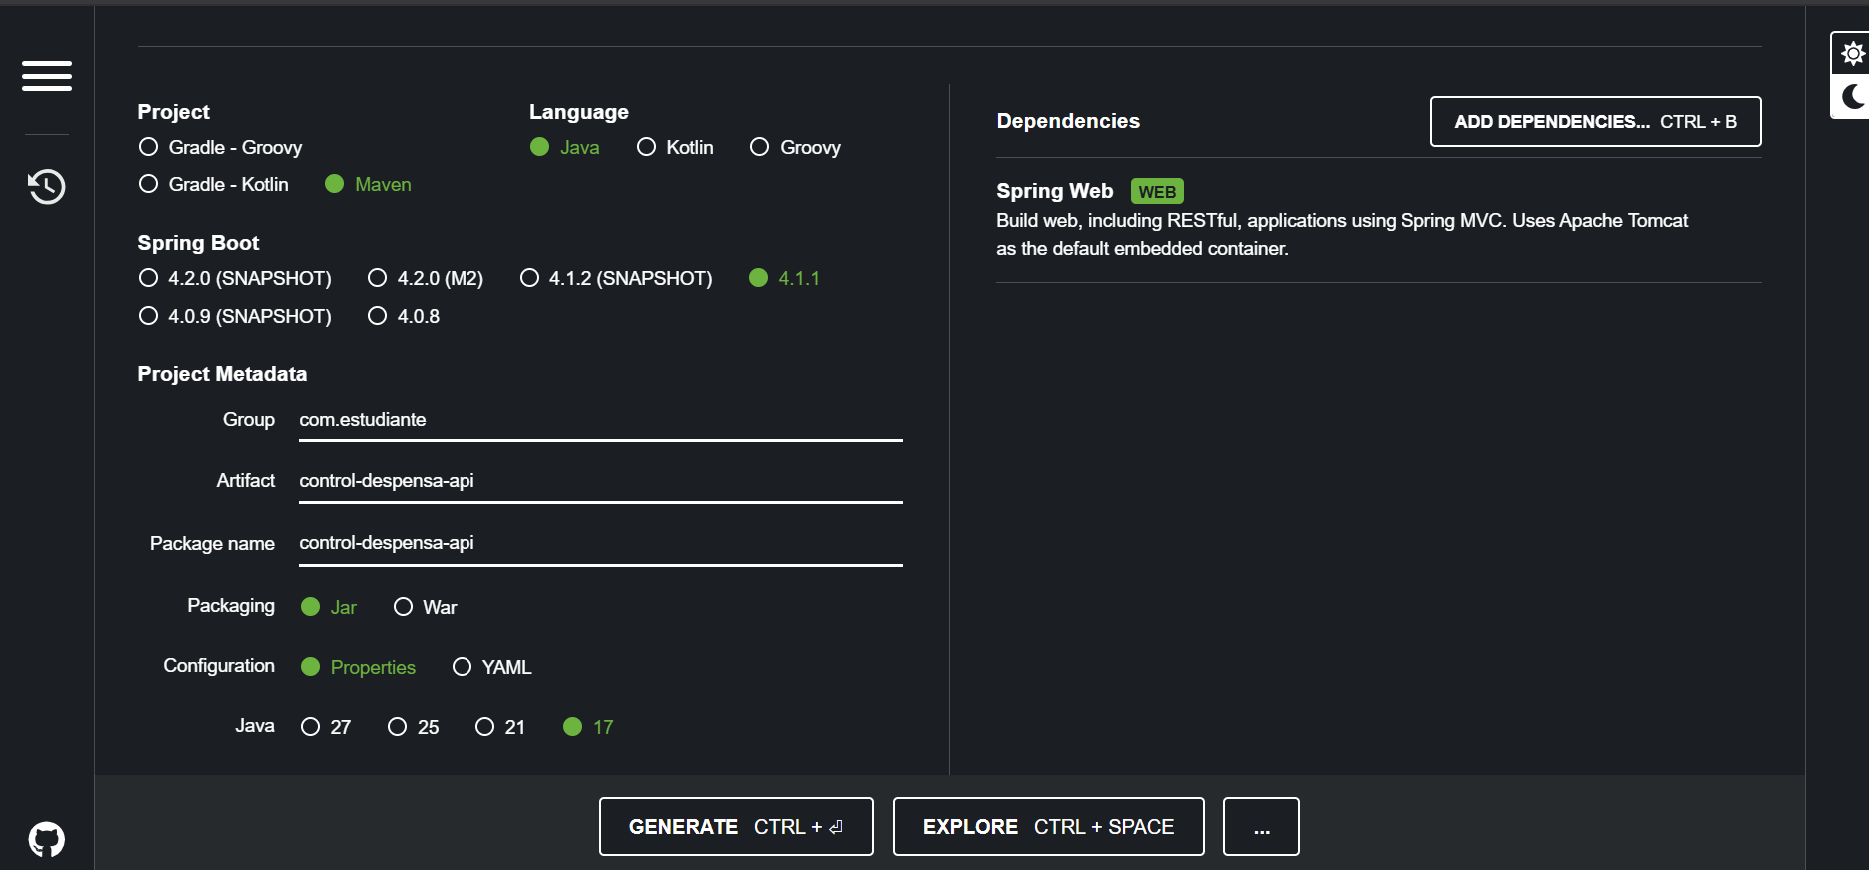

Estructura del proyecto:
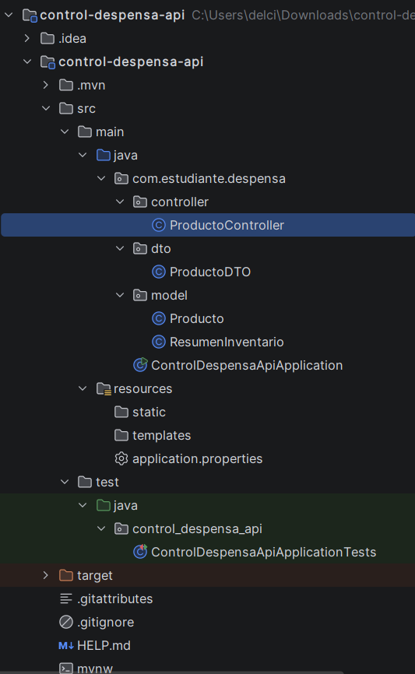

Api control despensa:
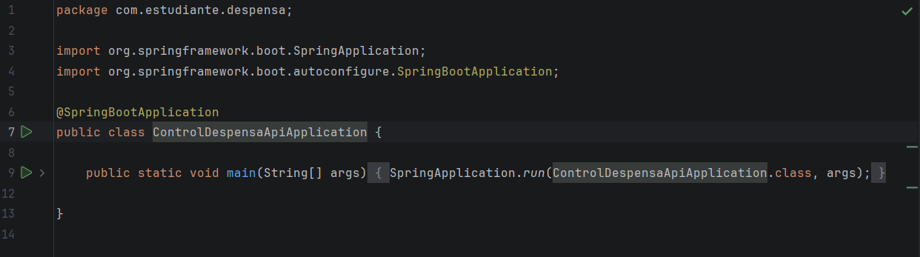
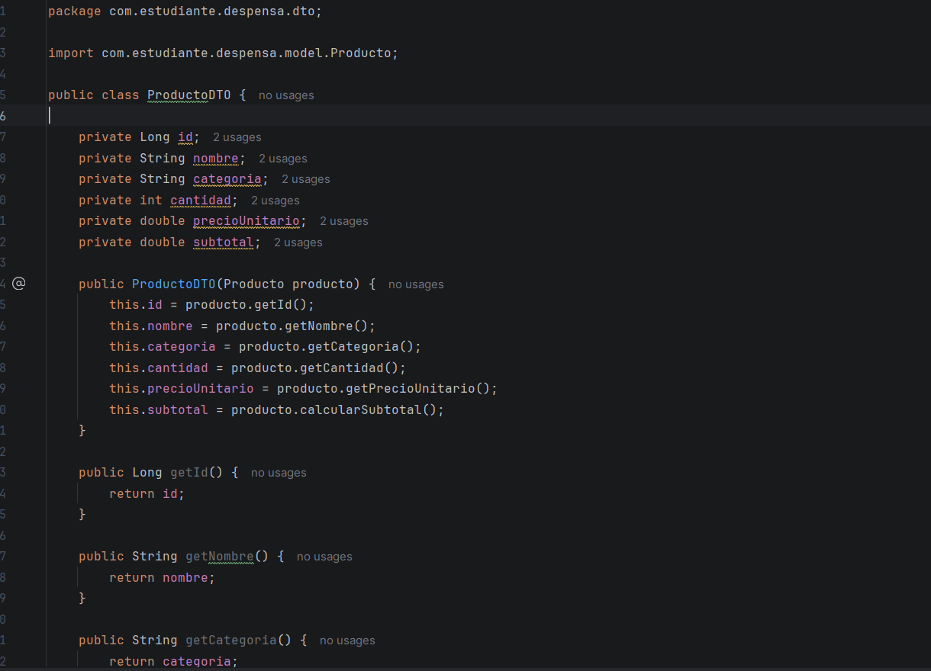
DTO:
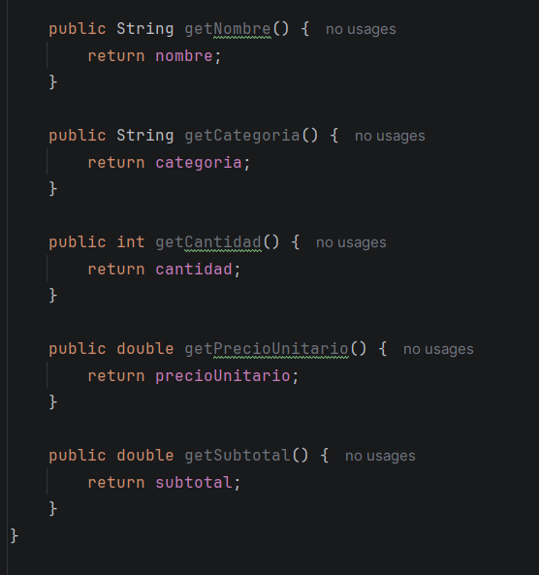
Producto:
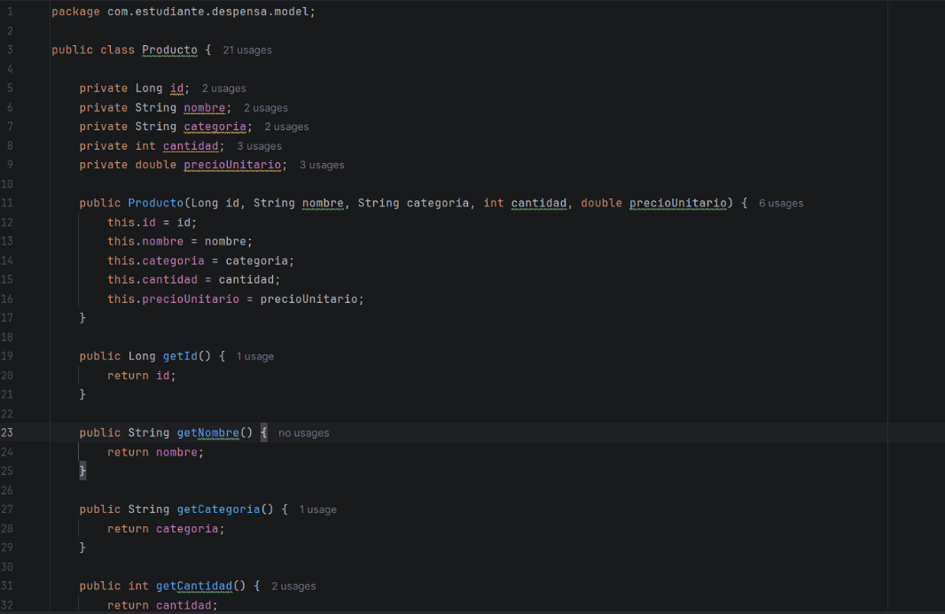
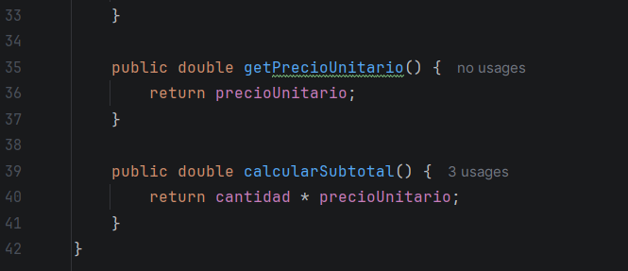
Resumen de inventario:
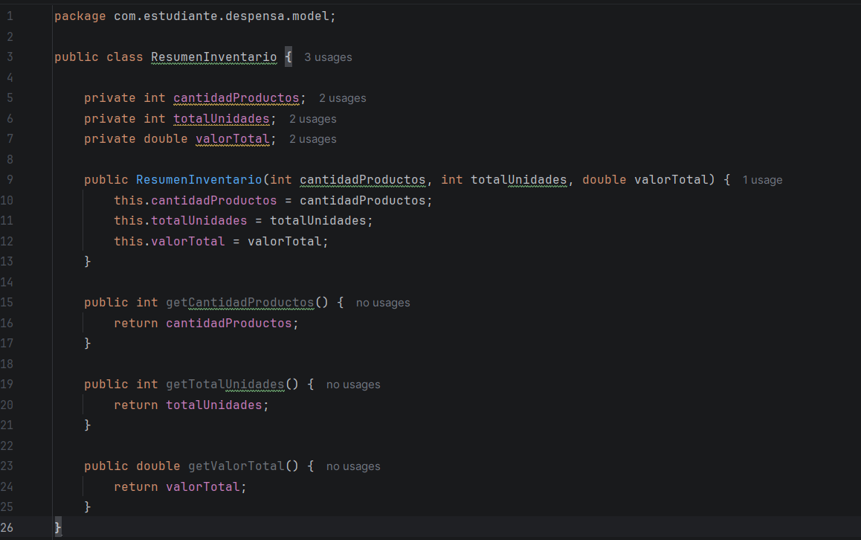

Producto controller:
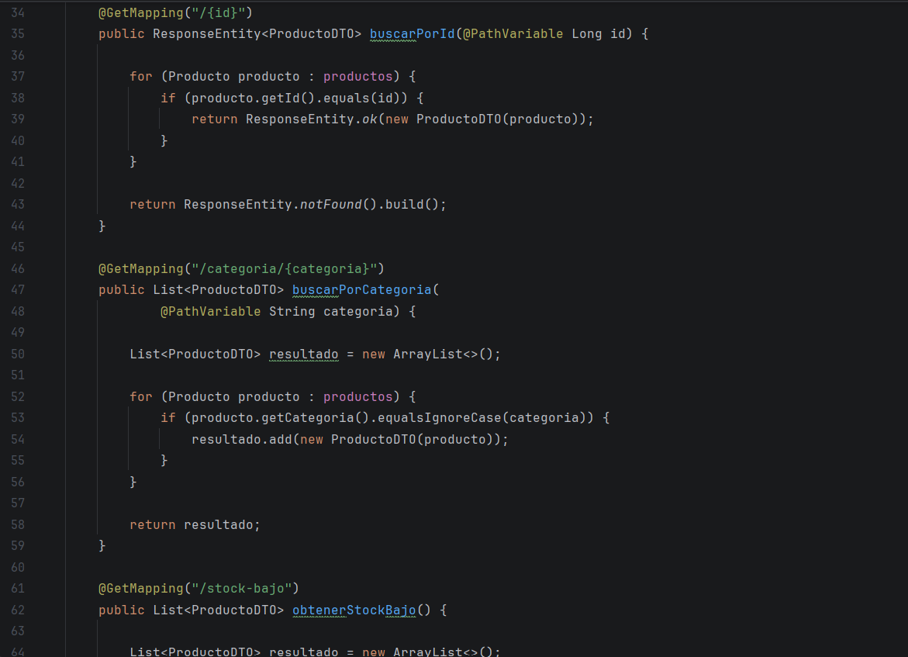
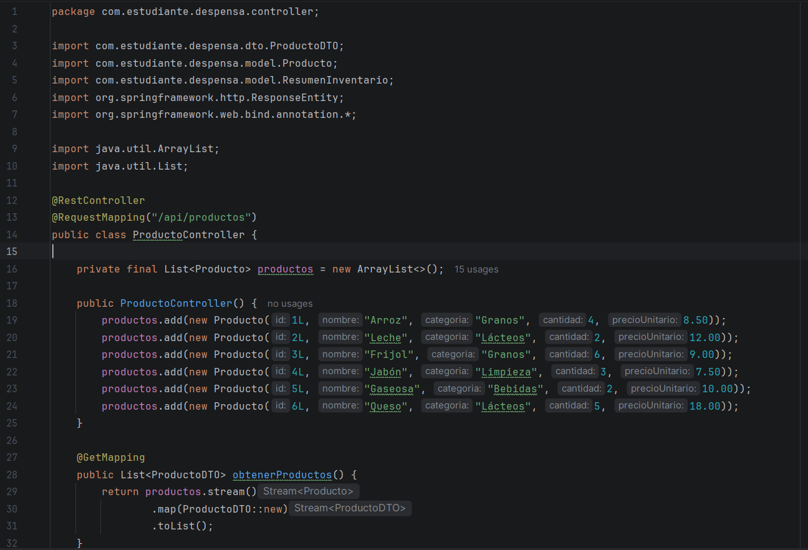

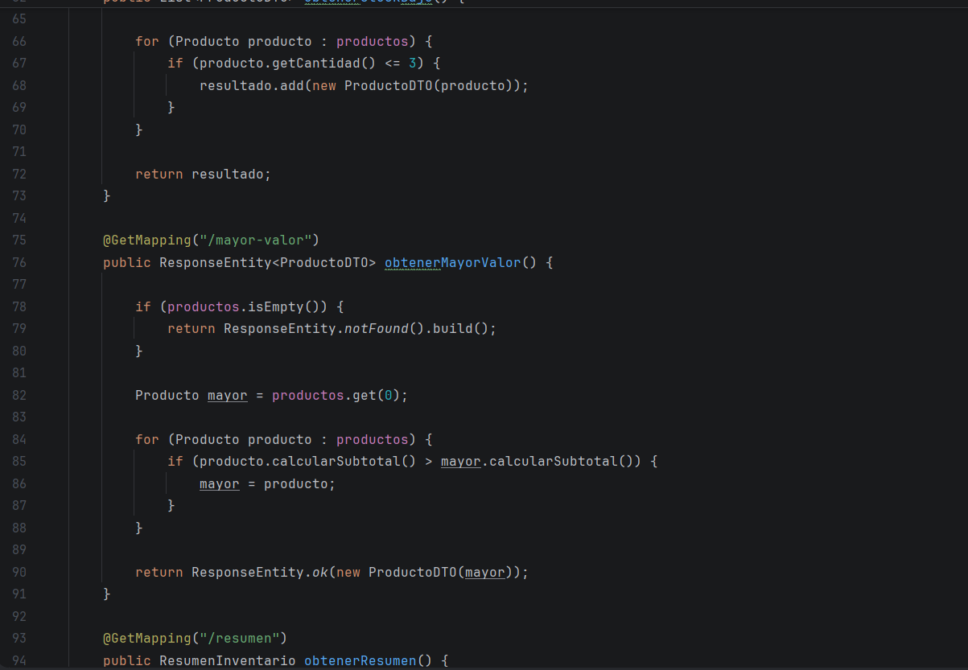
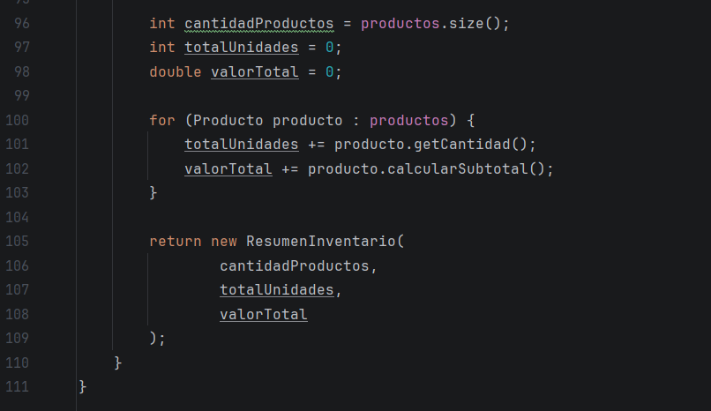

Run de aplicación:
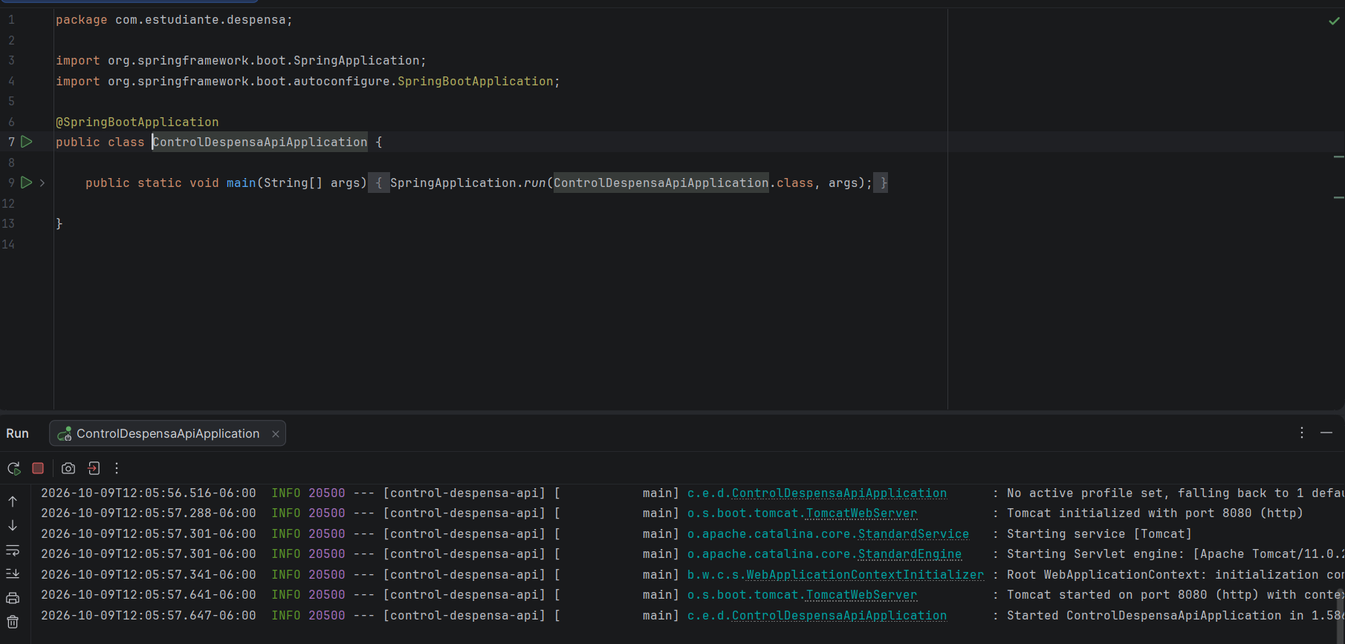
Prueba en Postman:
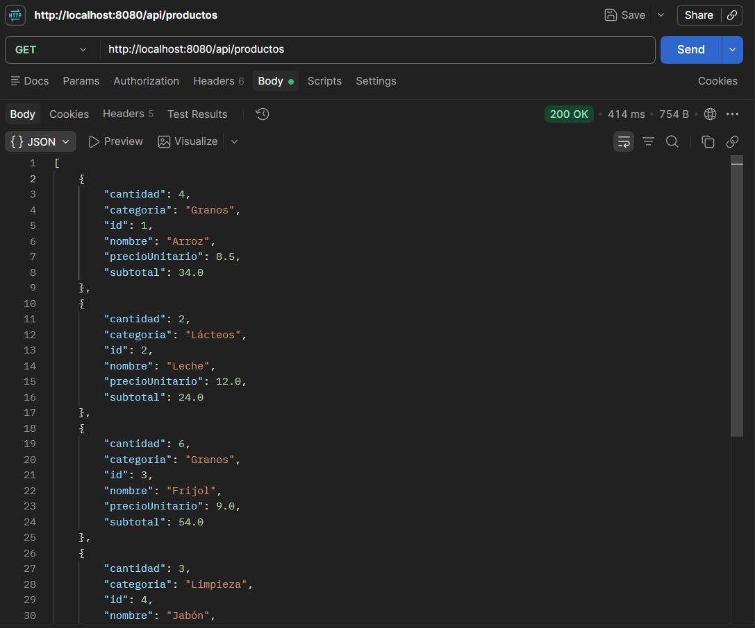
- Todos los productos.

- Por ID.
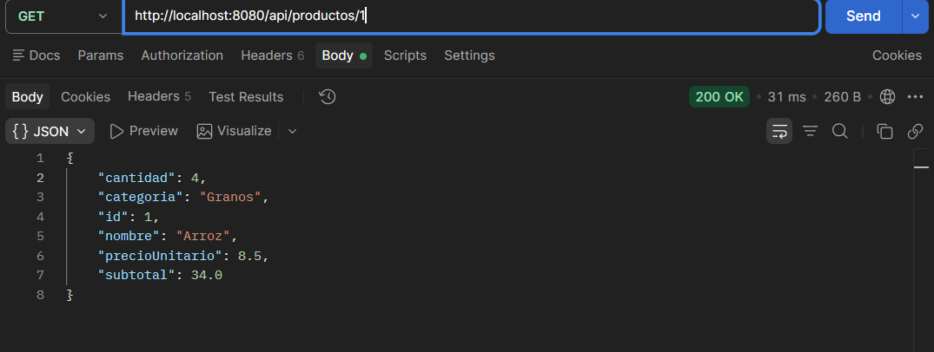

- Por categoría,
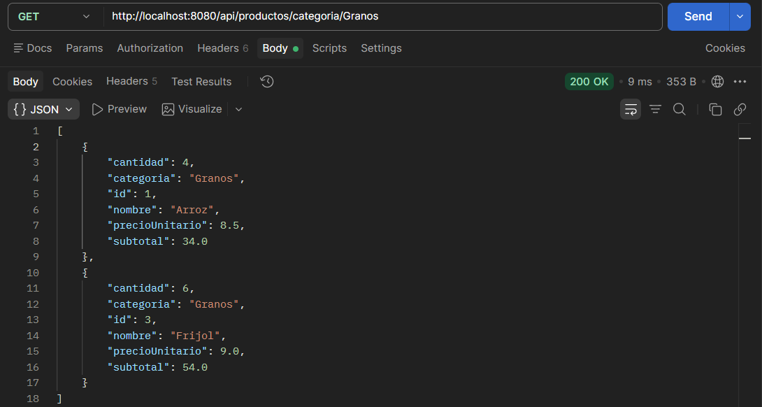

- Con stock bajo.
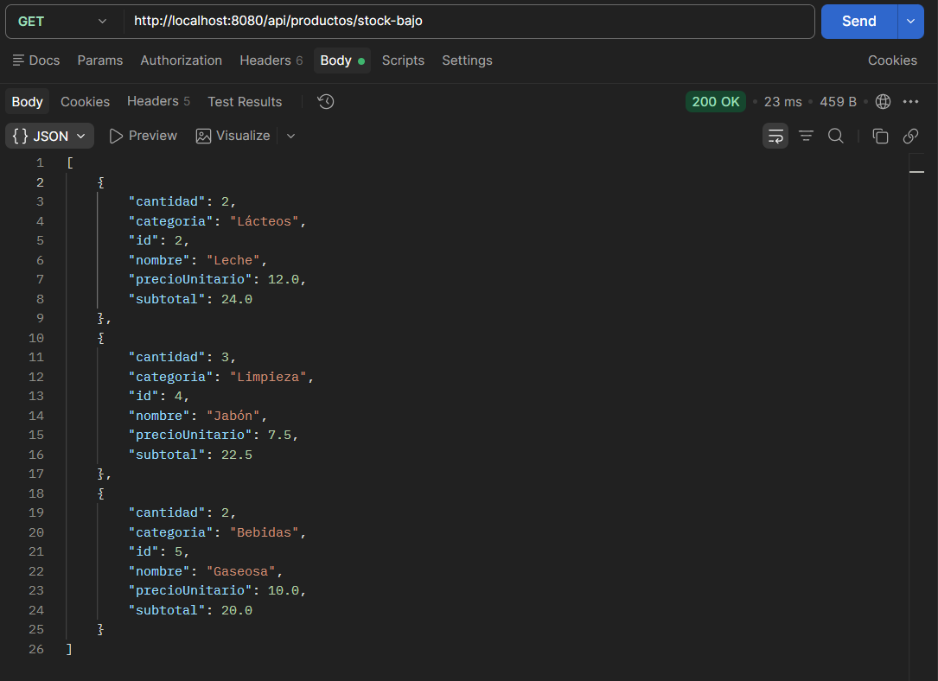

- Mayor valor.
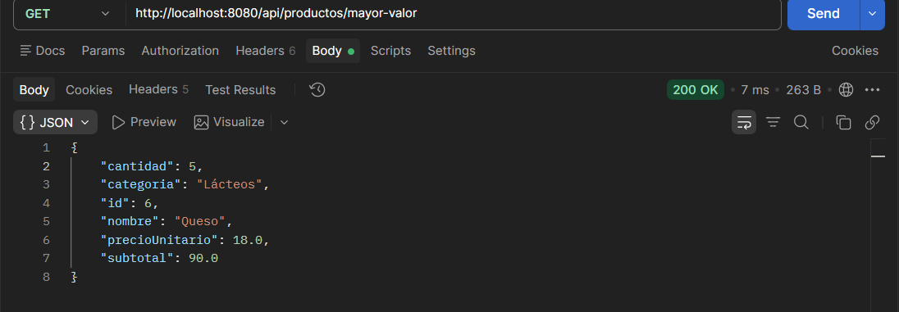
- Resumen del inventario.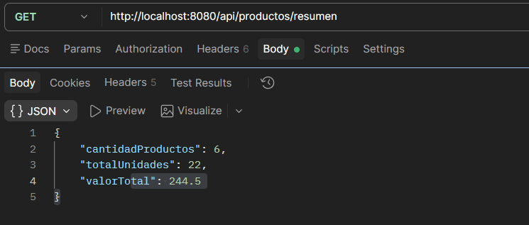

.

Reflexión final
1. ¿Qué función cumple @RestController?
Indica que la clase funciona como un controlador REST y que sus métodos pueden responder directamente con datos, normalmente en formato JSON.
2. ¿Qué diferencia existe entre @RequestMapping y @GetMapping?
@RequestMapping permite definir una ruta base para el controlador, mientras que @GetMapping indica que un método responde específicamente a una petición GET.
3. ¿Para qué se utilizó @PathVariable?
Se utilizó para obtener un valor directamente desde la URL, por ejemplo el ID del producto en /api/productos/{id}.
4. ¿Cómo convirtió Spring Boot los objetos Java a JSON?
Spring Boot utilizó automáticamente Jackson para convertir los objetos Java en JSON al devolverlos desde los métodos del controlador.
5. ¿Qué lógica utilizó para determinar el producto de mayor valor?
Se recorrió la lista de productos y se comparó el subtotal de cada uno, calculado como cantidad × precioUnitario. Se conservó el producto con el subtotal más alto.
6. ¿Qué cambiaría si los productos se almacenaran en PostgreSQL?
En lugar de guardar los productos directamente en una lista, se utilizaría una base de datos PostgreSQL y clases como repositorios o servicios para guardar y consultar la información.
7. ¿Por qué los datos actuales desaparecen al detener la aplicación?
Porque los productos están almacenados solamente en memoria dentro de una lista. Al cerrar la aplicación, esa información se pierde.

